ICS 点击此处添加ICS号
点击此处添加中国标准文献分类号
DBXX
湖南省地方标准
DB xx/ xxxx—2017

低压电工作业安全技术实际操作考试标准
点击此处添加标准英文译名
点击此处添加与国际标准一致性程度的标识
2017 - 12 - 12发布
2017 - 12 - 12实施
湖南省安全生产监督管理局
湖南省质量技术监察局 发布

前 言
本标准是根据国家安全生产监督管理总局颁布的《特种作业安全技术实际操作考试标准（试行）汇编》中《低压电工作业安全技术实际操作考试标准》的要求，以国家培训大纲、考核标准为依据，特别是结合湖南省的实际情况及特点，坚持安全理论在考试中能得到充分体现，突出新的安全生产和安全技术理念在实际操作中能得到贯彻和执行，制定《湖南省低压电工实际操作地方标准》。在编制过程中，标准编制组在研究了原标准内容后，经广泛调查研究、认真总结实践经验，参考了有关国内、外先进标准，最后经审查定稿。
本标准由湖南省安全生产监督管理局提出。
本标准由湖南省安全生产标准化技术委员会归口。
本标准起草单位：湖南省安全技术中心。
本标准主要起草人：陈舜、谭国安、刘新、李建辉、王剑帆、李禹、黄升平、曹基联、罗晓晴、刘学勇、吴鹏、张延平。
本标准于201x年首次发布。

湖南省特种作业人员电工作业低压电工
实操考核项目及评分地方考试标准
1 制定依据
依据国家安监总局[2012(10号)]《低压电工作业安全技术培训大纲及考核标准》，结合本省低压电工的实际情况，制定本标准。
2 考试方式
实际操作、仿真模拟操作、口述或文字、笔答方式。
3 考试要求
3.1 实操科目及内容
3.1.1 科目一：安全用具使用（K1）
3.1.1.1 电工仪表安全使用（K11）
3.1.1.2 电工安全用具使用（K12）
3.1.1.3 电工安全标识的辨识（K13）
3.1.2 科目二：安全操作技术（K2）
3.1.2.1 电动机单向连续运转接线（带点动控制）（K21）
3.1.2.2 三相异步电动机正反转的接线及安全操作（K22）
3.1.2.3 单相电能表带照明灯的安装及接线（K23）
3.1.2.4 带熔断器（断路器）、仪表、电流互感器的电动机运行控制电路接线（K24）
3.1.2.5 导线的连接（K25）
3.1.3 科目三：作业现场安全隐患排除（K3）
3.1.3.1 判断作业现场存在的安全风险、职业危害（K31）
3.1.3.2 结合实际工作任务，排除作业现场存在的安全风险、职业危害（K32）
3.1.4 科目四：作业现场应急处置（K4）
3.1.4.1 触电事故现场的应急处理（K41）
3.1.4.2 单人徒手心肺复苏操作（K42）
3.1.4.3 灭火器的选择和使用（K43）
3.2 组卷方式
实操试卷从上述四类考题中，各抽取一道实操题组成。具体题目由考试系统产生并由考生抽取产生。
3.3 考试成绩
实操考试成绩总分值为100分，80分（含）以上为考试合格；若考题中设置有否决项，否决项未通过，则实操考试不合格。科目一、科目二、科目三、科目四的分值权重分别为20%、40%、20%、20%。
3.4考试时间
60分钟。
4 考试内容
4.1 安全用具的使用 （K1）
4.1.1 科目一：电工仪器仪表安全使用 （K11）
4.1.1.1 考试时间：10分钟
4.1.1.2 考试方式：实操+口述
4.1.1.3 安全操作步骤
（1）、按给定的测量任务，选择合适的电工仪表；
（2）、对所选的仪器仪表进行检查；
（3）、正确使用仪器仪表；
（4）、正确读数，并对测量数据进行分析判断。
4.1.1.4 评分标准
（1）用万用表测量电阻值
姓名： 准考证号： 单位：
序号 | 考试项目 | 考试内容 | 配分 | 评分标准 | 扣分 | 得分
1 | 用万用表测量电阻值 | 仪表检查 | 10 | 正确检查仪表外观：未检查外观扣3分  未检查合格证扣2分  未检查仪表完好性扣10分
1 | 用万用表测量电阻值 | 万用表的作用 | 10 | 口述万用表的用途：不完整扣3-5分  不正确扣5-10分
1 | 用万用表测量电阻值 | 正确选择万用表量程 | 20 | 针对测量任务，正确选择仪表插孔和量程  仪表表笔插错插孔扣5分  指针式仪表未进行“机械调零”扣5分  指针式仪表未进行“欧姆调零”扣5分  量程选择倍率不正确扣5分  数字式万用表  仪表表笔插错插孔扣5分  功能挡位选择错误扣10分，  量程选择倍率不正确扣5分
1 | 用万用表测量电阻值 | 正确测量电阻 | 50 | 遵循安全操作规程，按照操作步骤，正确使用仪表。操作步骤不完整视情况：  未估测被测电阻值，扣10分  指针式仪表倍率选择不符合“欧姆中心”原则扣20分  带电测量电阻扣50分  其他扣5-10分  数字式万用表  未估测被测电阻值，扣10分  数字式仪表未选择量程扣20分  带电测量电阻扣50分  其他扣5-10分
1 | 用万用表测量电阻值 | 对测量结果进行判断 | 10 | 未能对测量结果进行误差分析扣5份，  测量完毕，未将万用表关闭或将万用表量程开关置于交流电压最高档位扣5分 。
2 | 否定项 | 否定项说明 |  | 对给定的测量任务，无法正确选择合适的仪表，违反安全操作规范导致自身或仪表处于不安全状态等，该题得分为零，终止该项目考试
3 | 合计 |  | 100 | 得分
评分人： 年 月 日 核分人： 年 月 日
（2）、用万用表测量直流电压
姓名： 准考证号： 单位：
序号 | 考试项目 | 考试内容 | 配分 | 评分标准 | 扣分 | 得分
1 | 用万用表测量电阻值 | 仪表检查 | 10 | 正确检查仪表外观：未检查外观扣5分  未检查合格证扣5分  未检查仪表完好性扣10分
1 | 用万用表测量电阻值 | 万用表的作用 | 10 | 口述万用表的用途：不完整扣3-5分  不正确扣5-10分
1 | 用万用表测量电阻值 | 正确选择万用表量程 | 20 | 针对测量任务，正确选择仪表插孔和量程：  仪表表笔插错插孔扣5分  指针式仪表未进行“机械调零”扣5份  量程选择不正确扣10分  数字式仪表  仪表表笔插错插孔扣5分  数字式仪表未进行“机械调零”扣10份  量程选择不正确扣5分。
1 | 用万用表测量电阻值 | 正确测量电阻 | 50 | 遵循安全操作规程，按照操作步骤，正确使用仪表。操作步骤不完整视情况：  电压未知时，操作未按“由高至低”原则进行，选择量程错误扣20分  测试时，操作人手指接触表笔等金属部位扣10分  测量过程中，带电转换开关扣50分。
1 | 用万用表测量电阻值 | 对测量结果进行判断 | 10 | 未能对测量结果进行误差分析判断扣5分  测量完毕，未将万用表关闭或未将万用表量程开关置于交流电压最高档位扣5分。
2 | 否定项 | 否定项说明 |  | 对给定的测量任务，无法正确选择合适的仪表，违反安全操作规范导致自身或仪表处于不安全状态等，该题得分为零，终止该项目考试
3 | 合计 |  | 100 | 得分
评分人： 年 月 日 核分人： 年 月 日

（3）、用万用表测量单相交流、三相交流电压
姓名： 准考证号： 单位：
序号 | 考试项目 | 考试内容 | 配分 | 评分标准 | 扣分 | 得分
1 | 用万应表测量单相三相电压 | 仪表检查 | 10 | 正确检查仪表外观：未检查扣5分  未检查合格证扣5分  未检查仪表完好性扣10分
1 | 用万应表测量单相三相电压 | 万用表的作用 | 10 | 口述万用表的用途：不正确扣5-10分  不完整扣3-5分
1 | 用万应表测量单相三相电压 | 正确选择万用表量程 | 20 | 针对测量任务，正确选择仪表插孔和量程：  ①仪表表笔插错插孔扣5分  ②指针式仪表未进行“机械调零”扣5分  ③量程选择不正确扣10分  数字式仪表：  ①数字式仪表表笔插错插孔扣5分  ②仪表功能档位选择错误扣10分  ③量程选择不正确扣5分
1 | 用万应表测量单相三相电压 | 对交流电压进行正确测量 | 50 | 遵循安全操作规程，按照操作步骤，正确使用仪表。操作步骤不完整视情况：  ①交流电压未知时，操作未按“由高至低”原则选择量程，扣20分  ②测试时，操作人手指触及表笔等金属部位扣10分  ③测量过程中，带电转换开关扣50分
1 | 用万应表测量单相三相电压 | 对测量结果进行判断 | 10 | 未能对测量结果进行误差分析判断扣5分  测量完毕，未将万用表关闭或未将万用表量程开关置于交流电压最高档位扣5分
2 | 否定项 | 否定说明 |  | 对给定的测量任务，无法正确选择合适的仪表，违反安全操作规范导致自身或仪表处于不安全状态等，该题得分为零，终止该项目考试
3 | 合计 |  | 100 | 得分
评分人： 年 月 日 核分人： 年 月 日

（4）、钳形电流表的使用及安全操作
姓名： 准考证号： 单位：
序号 | 考试项目 | 考试内容 | 配分 | 评分标准 | 扣分 | 得分
1 | 钳形电流表的使用 | 钳形电流表的使用 | 30 | 口述钳形电流表用途及使用场合，叙述有误或不完整：  ①用途讲叙不正确扣10分  ②使用场合讲叙不正确扣10分  ③钳形电流表的结构讲叙不清扣5分  ④钳形电流表的结构讲叙错误扣5分
1 | 钳形电流表的使用 | 钳形电流表的检查 | 15 | 正确检查外观：未检查外观扣5分  未检查合格证扣5分  未检查可使用性扣5分
1 | 钳形电流表的使用 | 正确使用钳形电流表 | 40 | 遵循安全操作规程，按照操作步骤正确使用个人防护用具，操作步骤不正确、不完整，视情况：  - 未检查钳口平整度，污物清理或擦拭，压力每项扣2分  ②未知被测电流大小，操作未按“由高至低”原则调整扣10分  ③调整转换开关，不打开钳口，离开带电导线测量扣40分  ④读数不准确扣4分  ⑤读数错误，倍率换算错误每项扣5分
1 | 钳形电流表的使用 | 钳形电流表的保养 | 15 | 钳形电流表使用完毕，①钳口清洁，外表擦拭未进行每项扣3分  ②仪表转换开关未置于电流最大量程扣10分  ③仪表未按要求放置于保护套内，锁紧锁扣扣2分
2 | 否定项 | 否定项说明 |  | 对给定的测量任务，无法正确选择合适的仪表，违反安全操作规范导致自身或仪表处于不安全状态等，该题得分为零，终止该项目考试
3 | 合计 |  | 100 | 得分
评分人： 年 月 日 核分人： 年 月 日

5、用绝缘电阻测试仪测绝缘电阻
姓名： 准考证号： 单位：
序号 | 考试项目 | 考试内容 | 配分 | 评分标准 | 扣分 | 得分
1 | 绝缘电阻测试仪的使用 | 绝缘电阻测试仪的用途及结构 | 30 | 绝缘电阻
1 | 绝缘电阻测试仪的使用 | 绝缘电阻测试仪的检查 | 15 | 正确检查外观：未检查外观扣5分  未检查合格证扣5分  未检查可使用性扣5分
1 | 绝缘电阻测试仪的使用 | 正确使用绝缘电阻测试仪 | 40 | 遵循安全操作规程，按照操作步骤正确使用个人防护用品，操作步骤违反安全规程得零分，讲叙或者操作步骤不正确、不完整，视情况扣5-40分
1 | 绝缘电阻测试仪的使用 | 绝缘电阻测试仪的保养 | 15 | 正确讲述绝缘电阻测试仪的保养要点，视讲叙内容的完整性，酌情扣5-15分
2 | 否定项 | 否定项说明 |  | 对给定的测量任务，无法正确选择合适的仪表，违反安全操作规范导致自身或仪表处于不安全状态等，该题得分为零，终止该项目考试
3 | 合计 |  | 100 | 得分
评分人： 年 月 日 核分人： 年 月 日

6、考核项目：接地电阻测试仪的使用及安全操作
姓名： 准考证号： 单位：
序号 | 考试项目 | 考试内容 | 配分 | 评分标准 | 扣分 | 得分
1  2 | 前期准备 | 着装、安全防护 | 5 | 未穿戴工作服（鞋）、安全帽扣2分  帽扣带不系紧，衣及袖口没扣扣1分
1  2 | 前期准备 | 仪器、工具选用 | 5 | 漏选、错选仪表，工具扣1分/件  未仪表、判断扣2分/件
1  2 | 前期准备 | 现场安全布置 | 10 | 未装设遮栏扣10分  未挂、漏挂、错挂标示牌扣10分
1  2 | 前期准备 | 停电、接地（口述） | 10 | 停电倒闸操作程序错误扣10分  高、低压侧的停电程序错误扣5分/项 | ·
1  2 | 前期准备 | 否定项 | 30 | 未停电测试扣30分
1  2 | 接地电阻测试仪的正确使用 | 接地引线接地、拆除 | 10 | 接地引线未接地扣10分  接地棒插入地面下深度不够扣5分
1  2 | 接地电阻测试仪的正确使用 | 正确使用接地电阻测试仪 | 20 | 不在直线上扣1分、间距不当扣2分  测试棒深度不够扣5分/处  仪表接线错误不得分
1  2 | 接地电阻测试仪的正确使用 | 测量、计算、判断 | 40 | 仪表摆放不平稳扣5分，倍率选择不合适扣5分、指针未调零扣5分、读数错误扣5分、计算错误扣5分、无判断结果扣15分
2 | 否定项 | 否定项说明 |  | 对给定的测量任务，无法正确选择合适的仪表，违反安全操作规范导致自身或仪表处于不安全状态等，该题得分为零，终止该项目考
3 | 合计 |  | 100 | 得分
评分人： 年 月 日 核分人： 年 月 日

4.1.2 科目一：电工安全用具的使用 （K12）
4.1.2.1 考试时间：10分钟
4.1.2.2 考试方式：随机抽取3种安全用具 口述
4.1.2.3 安全操作步骤
（1）、低压电工个人防护用品的用途及结构；
（2）、低压电工个人防护用品进行检查；
（3）、熟悉各种低压电工个人防护用品使用要求；
（4）、低压电工个人防护用品保养要求。
4.1.2.4 评分标准
（1）低压电工个人防护用品的用途及结构
姓名： 准考证号： 单位：
序号 | 考试项目 | 配分 | 评分标准 | 扣分 | 得分
1 | 低压电工个人防护用品的用途及结构 | 10分 | 一、低压验电笔 1、低压验电笔也叫测电笔、试电笔,是电工常用的一种辅助安全工具,用于检查500V以下导体或各种用电设备外壳是否带电(即是否和大地之间有电位差)。 （5分）  2、低压验电器的组成（金属探头、氖泡、安全电阻、弹簧、尾端金属体）（5分）
1 | 低压电工个人防护用品的用途及结构 | 10分 | 二、低压绝缘手套 1、用途；绝缘手套是带电作业中重要的人身防护用品，特别是属于个人专用的防护用品，因此选用合格并适合个人手掌尺，工作感觉舒适的手套。（5分）  2、结构：用橡胶制成手掌、手腕、分岔、袖套、袖边等（5分）
1 | 低压电工个人防护用品的用途及结构 | 10分 | 三、低压绝缘鞋 1、用途；绝缘鞋是带电作业中辅助的个人安全用具，电压等级一般可以分为：6kv绝缘牛革面皮鞋，20kv绝缘胶靴、5kv绝缘布面胶鞋。适应不同电压等级的环境下使用。（5分）  2、结构：按材质分：电绝缘皮鞋、电绝缘布面胶鞋、电绝缘胶面胶鞋等。按帮面高度分：低帮、高帮、半筒、高筒等。（5分）
1 | 低压电工个人防护用品的用途及结构 | 10分 | 四、安全帽 1、用途：为头部防护工具。防止物体打击头部伤害、高处坠落物头部伤害、机械性损伤、污染毛发伤害。（5分） 2、结构：帽壳、帽衬、帽箍、顶衬、下颏带。（5分）
1 | 低压电工个人防护用品的用途及结构 | 10分 | 防护眼镜  1、用途：主要是防护眼睛和面部免受紫外线、红外线和微波等电磁波的辐射，粉尘、烟尘、金属和砂石碎屑以及化学溶液溅射的损伤。（5分）  2、结构：透明镜片、镜框、镜框镜腿、两侧防护、眉位护架（5分）
1 | 低压电工个人防护用品的用途及结构 | 10分 | 六、绝缘夹钳 1、用途： 是用于拆卸和安装高压熔断器或执行其他类似工作的基本安全用具。主要用于35KV及以上的电压等级。（5分） 2、结构：由工作钳口、绝缘部分和握手部分组成。（5分）
1 | 低压电工个人防护用品的用途及结构 | 10分 | 七、绝缘垫 1、用途：绝缘胶垫主要用在配电房、配电所，用于配电设施地面的铺设，起到一个绝缘效果辅助安全用具。（5分） 2、结构：绝缘橡胶垫主要采用胶类绝缘材料制作，具有较大体积电阻率和耐电击穿的胶垫。（5分）
1 | 低压电工个人防护用品的用途及结构 | 10分 | 八、携带型接地线 1、用途；是对电气设备进行停电检修或作其他工作时，为防止检修设备突然来电或邻近设备产生感应电压对工作人员造成伤害所采用的基本安全用具。有时也可作为放尽残余电荷的作用。（5分） 2、结构；由线钩、多股软铜线、操作杆、接地端线夹等组成。（5分）
1 | 低压电工个人防护用品的用途及结构 | 10分 | 九、脚扣 1、用途；用于电工攀登电杆的主要安全用具，主要分木杆用脚扣和水泥杆脚扣两种。（5分）  2、结构；木杆用脚扣由带齿的金属半圆环和脚踏跟部、小爪、皮带组成。水泥脚扣由带橡胶的金属半圆环和脚踏跟部、小爪、皮带组成。（5分）
1 | 低压电工个人防护用品的用途及结构 | 10分 | 十、安全带 1、用途；是高空作业人员防止高空坠落伤亡事故的防护用具。（5分）  2、组成；安全带由带子、绳子、金属扣件组成。常用的有围杆作业安全带、悬挂作业安全带，一般电工杆上作业适用围杆作业安全带。 （5分）
1 | 低压电工个人防护用品的用途及结构 | 10分 | 十一、登高板  1、用途：登高板又称踏板，电工攀登电杆的主要安全用具。 2、结构：登高板由脚踏板、绳索、铁钩、心形环组成。（5分）
评分人： 年 月 日 核分人： 年 月 日

（2）低压电工个人防护用品检查
姓名： 准考证号： 单位：
序号 | 考试项目 | 配分 | 评分标准 | 扣分 | 得分
1 | 个人防护用品可使用性检查 | 5分 | 低压验电笔使用前应检查内容：  1、在使用前，首先应确认验电笔的电压等级与被测电路电压等级是否相符。（1分）  2、在使用前，首先应检查一下验电笔的完好性，组成部分是否缺少，着重检查验电笔中是否有安全电阻。（2分）  3、，在有电的地方验证一下，只有确认验电笔完好后，才可进行验电。（2分）
1 | 个人防护用品可使用性检查 | 5分 | 低压绝缘手套使用前应检查内容：  1、手套的标签必需有明显的永久标记区分绝缘等级并标注级别。（1分） 2、试验电压、最大使用电压标识齐全。 （1分） 3、产品生产批号及出厂试验日期等应在有效期内。（1分） 4、使用前要做充气检查，发现漏气、老化、裂纹、发黏破损不得使用。 （2分）
1 | 个人防护用品可使用性检查 | 5分 | 三、低压绝缘鞋使用前应检查内容： 1、每双电绝缘鞋的内帮或鞋底上应有标准号电绝缘字样（或英文的缩写“EH”）、闪电标记和耐电压数值。（1分） 2、制造厂名、鞋号、产品或商标名称、生产年月日。（1分） 3、电绝缘性能出厂检验合格印章。（1分） 4、如有破损不得作为绝缘鞋使用。（2分）
1 | 个人防护用品可使用性检查 | 5分 | 四、安全帽使用前应检查内容： 1、帽壳、帽衬、帽箍、顶衬、下颏带等配件有无损坏，确信各部件完好。（2分）  2、检查装配是否牢固。保持帽壳与顶衬之间有25-50mm缓冲空间。（2分）  3、帽衬调节部分是否卡紧，绳带是否系紧。（1分）
1 | 个人防护用品可使用性检查 | 5分 | 五、防护眼镜使用前应检查内容：  1、护目镜要有经产品检验机构检验合格证。（1分）  2、检查镜片不得有磨损、镜架有损坏。 （2分） 3、了解自己作业环境的有害因素，佩戴合适的安全防护眼镜。（2分）
1 | 个人防护用品可使用性检查 | 5分 | 绝缘夹钳使用前应检查内容：  工作钳口应活动灵活，无裂纹、无锈蚀、无异物（2分）。  绝缘部分应干净清洁，无霉变。（1分）  手握部分绝缘完好，无破损和变形。（2分）
1 | 个人防护用品可使用性检查 | 5分 | 七、绝缘垫使用前应检查内容： 1、绝缘垫上下表面应不存在小孔、局部隆起、切口、夹杂导电异物、折缝、空隙、凹凸波纹等。（2分）  2、应无腐蚀、老化、龟裂或变粘现象。（3分）
1 | 个人防护用品可使用性检查 | 5分 | 八、带型接地线使用前应检查内容： 1、接地线必须是不小于25mm2的多股透明绝缘外层软铜线。接地导线无毛刺、破损、断股、散股。（2分）  2、接地线夹是否松动、损坏，线钩的弹力是否正常。（2分）  3、接地线经过短路电流后，根据短路电流大小和外观判断是否还能使用。（1分）
1 | 个人防护用品可使用性检查 | 5分 | 九、脚扣使用前应检查内容： 1、金属半园环及焊缝无裂纹和可目测的变形。（2分）  2、橡胶防滑块（套）完好，无破损。（1分）  3、皮带完好无霉变、严重变形和裂纹。（1分）  4、小爪连接牢固活动灵活。（1分）
1 | 个人防护用品可使用性检查 | 5分 | 安全带使用前应检查内容： 1、 使用前做外观检查，不得有破损、伤痕、毛边和扭结。（2分）  2、金属配件完整无变形和裂纹，无锈蚀现象。（1分）  3、安全带和保护绳应有足够的机械强度，安全带正常使用期限3-5年，如发现破损立即报废换新。（2分）
1 | 个人防护用品可使用性检查 | 5分 | 十一、登高板使用前应检查内容：  1、踏板使用前，要检查踏板和铁钩有无裂纹或腐蚀，绳索有无断股。 （2分）  2、登杆前，应先将踏板勾挂好使踏板离地面15~20cm，用人体作冲击载荷试验，检查踏板有无下滑、是否可靠。（2分） 3、检查绳索是否牢固的结扎在踏板两端的槽内。绳索上端与铁钩连接牢固。（1分）
评分人： 年 月 日 核分人： 年 月 日

（3）正确使用个人防护用品
姓名： 准考证号： 单位：
序号 | 考试项目 | 配分 | 评分标准 | 扣分 | 得分
1 | 正确使用个人防护用品 | 20分 | 一、低压验电笔使用事项： 1、使用前应确认被测设备电压等级，正确选择所使用的验电笔电压等级。（5分） 2、在使用时，必须要手握笔帽端金属挂钩或尾部螺丝，笔尖金属探头接触带电设备，湿手不能验电，不能用手接触笔尖金属探头。 （5分） 3、在验电中，操作人员应注意与带电设备保持安全距离。（5分） 4、强光及阳光下操作时应遮挡光线直照避免氖泡发光看不清。 （5分）
1 | 正确使用个人防护用品 | 20分 | 二、低压绝缘手套使用事项：  1、手套使用时应戴入手腕以上20cm，并包入衣服袖口。（5分） 2、试验电压、最大使用电压（5分） 3、产品生产批号及出厂试验日期等。（5分） 4、使用前要做充气检查，发现漏气、破损不得使用。（5分）
1 | 正确使用个人防护用品 | 20分 | 三、低压绝缘鞋使用事项： 1、使用低压绝缘鞋时，应避免接触锐器、高温和腐蚀性物质，防止鞋受到损伤，影响绝缘性能。（7分）  2、帮底有腐蚀、破损之处，不能使用。（7分）  3、穿绝缘鞋时，裤脚管不得长过鞋底外沿高度，更不得长及地面，应保持鞋帮干燥。（6分）
1 | 正确使用个人防护用品 | 20分 | 四、安全帽使用事项： 1、安全帽戴好后帽箍扣应调到合适位置。（7分）  2、拴好下颏带，以防止在工作中帽子滑落与碰掉。（7分）  3、不得将安全帽当凳坐。 （6分）
1 | 正确使用个人防护用品 | 20分 | 五、防护眼镜使用事项：  1、护目镜的宽窄和大小要适合使用者的脸型。（5分）  2、镜片磨损粗糙、镜架损坏，会影响操作人员的视力，应及时调换。（5分）  3、护目镜要专人使用，防止传染眼病。（5分）  4、防止重摔重压，防止坚硬的物体磨擦镜片和面罩。（5分）
1 | 正确使用个人防护用品 | 20分 | 六、绝缘夹钳使用事项：  1、操作时应佩戴防护目镜，要戴绝缘手套，穿绝缘鞋或站在绝缘台（垫）上。（5分）  2、手握绝缘夹钳的握手部分，保持身体平衡及注意身体与其他带电部分的安全距离。（5分）  3、潮湿天气只能使用专用的防雨绝缘夹钳。（5分）  4、使用绝缘夹钳时不允许装接地线。 （5分）
1 | 正确使用个人防护用品 | 20分 | 七、绝缘垫使用事项： 1、使用于带电设备区域；5KV绝缘胶垫厚度不小于3mm，10KV绝缘胶垫厚度不小于5mm。（5分）  2、绝缘垫使用时应避免暴露在高温、阳光下，避免接触油脂、酸、碱等物质。（5分）  3、应避免尖锐物刺伤和划痕。（5分）  4、当绝缘垫污损时，可用温水或肥皂水清洗，再用滑石粉进行干燥处理。（5分）
1 | 正确使用个人防护用品 | 20分 | 八、携带型接地线使用事项： 1、装拆接地线时应由两人进行，一人操作，一人监护。（4分）  2、装设接地线时应戴绝缘手套，使用绝缘棒。（4分）  3、接地线装设时应先接地，验明确无电压后，立即装设导体端。拆除时与装设顺序相反。（4分）  4、连接要牢固，严禁采用缠绕方法连接。（4分）  5、装设接地线时人体不得碰触接地线和未接地的导线。（4分）
1 | 正确使用个人防护用品 | 20分 | 九、脚扣使用事项： 1、正式登杆前在杆根处用力试登，判断脚扣是否有变形和损伤。（5分）  2、扣紧脚踏跟部皮带，根据登杆杆径的大小调整脚扣尺寸。（5分） 3、特殊天气使用脚扣时，应采取防滑措施。（5分）  4、严禁从高处往下扔摔脚扣。（5分）
1 | 正确使用个人防护用品 | 20分 | 十、安全带使用事项： 1、安全带应高挂低用或平行栓挂，严禁低挂高用。（5分）  2、安全带上的配件不准随意拆除或不用，更换新保护绳要有加强套。（5分）  3、安全带应系在牢固的物体上，不得系在不固定的或移动物体上。不得挂在棱角锋利处。（5分）  4、在杆塔上工作时、应将后备安全绳系在安全牢固的构件上。（5分）
1 | 正确使用个人防护用品 | 20分 | 十一、登高板使用事项：  1、踏板挂钩时必须正勾，勾口向外、向上，切勿反勾，以免造成脱钩事故。（7分）  2、上杆时，左手扶住钩子下方绳子，然后必须用右脚脚尖顶住水泥杆塔上，防止踏板晃动，左脚踏到左边绳子前端。（7分）  3、为了保证在杆上作业使身体平稳，不使踏板摇晃，站立时两腿前掌内侧应夹紧电杆。（6分）
评分人： 年 月 日 核分人： 年 月 日

(4)个人防护用品保养
姓名： 准考证号： 单位：
序号 | 考试项目 | 配分 |  | 评分标准 | 扣分 | 得分
1 | 个人防护用品的保养 | 5分 |  | 一、低压验电笔的日常保养 1、使用完毕后，验电笔应保存在干燥处，以免受潮造成漏电，避免碰撞。（3分）  2、验电笔前端测试金属体较长时，应加装绝缘套管，以免测试时造成短路。（2分）
1 | 个人防护用品的保养 | 5分 | 二、低压绝缘手套的日常保养：  1、避免阳光直射，雨雪浸淋、不得挤压折叠。（1分） 2、禁止与油、酸、碱或其他影响橡胶质量的物质接触。（1分） 3、保存环境温度10℃-20℃为宜，距离热源1m以上，（1分） 4、使用完毕后，应清理干净，待干燥后妥善放置。（1分）  5、绝缘手套按规定应每半年进行一次耐压试验 （1分）
1 | 个人防护用品的保养 | 5分 | 三、低压绝缘鞋的日常保养： 1、保存应通风，防止霉变。（1分） 2、禁止与油、酸、碱或其他影响橡胶质量的物质接触。 （1分）  3、距离热源1m以上。（1分） 4、预防性检验的绝缘鞋耐压和泄漏电流值应符合标准要求，否则不能使用。每次预防性检验结果有效期限不超过6个月。（1分）  5、不得穿绝缘鞋做非电气操作工作（1分）
1 | 个人防护用品的保养 | 5分 | 四、安全帽的日常保养： 1、热塑性安全帽可用清水冲洗，不得用热水浸泡，不能放在暖气片上、火炉上烘烤，以防帽体变形。（2分）  2、不能随意在安全帽上拆卸配件或添加附件，不得在帽壳上打孔影响其防护性能。（2分）  3、安全帽应定置摆放，不应放在酸、碱、高温、潮湿等场所。（1分）
1 | 个人防护用品的保养 | 5分 | 五、防护眼镜的日常保养：  1、暂时放置眼镜，应将眼镜的凸面朝上。 （1分）  2、使用清洁的专用拭镜布轻轻拭擦镜片。避免用力过度造成镜框或镜片的损伤。（1分）  3、镜片很脏时用低浓度的中性洗剂清洗，然后用清水冲洗，用纸巾吸干水分后用专用眼镜布擦干。（1分） 4、不戴眼镜时，用眼镜布包好放入眼镜盒。保存时避免与腐蚀性物品接触引起镜片、镜架劣化、变质、变色。（1分） 5、用完眼镜后及时用水冲洗，并用专用拭镜布将水珠擦干净。（1分）
1 | 个人防护用品的保养 | 5分 |  | 六、绝缘夹钳的日常保养：  1、绝缘夹钳存放在专用的箱子或柜子里，以防受潮。（3分）  2、绝缘夹钳按规定应每年进行一次耐压试验。 （2分）
1 | 个人防护用品的保养 | 5分 |  | 七、绝缘垫的日常保养： 1、保持绝缘垫干燥、清洁，如有粘上油漆或焦油时，应立即用汽油、纯酒精等溶剂进行擦拭，但应避免溶剂使用过量。（2分）  2、注意防止与酸、碱及各种油脂物质接触，以免受腐蚀后老化、龟裂或变粘，降低绝缘性能。（3分）
1 | 个人防护用品的保养 | 5分 |  | 八、携带型接地线的日常保养： 1、所有接地线应统一编号，存放在对应标号的固定位置，并登记记录。（3分）  2、拆除接地线后应将线夹及接地端螺丝旋紧，以免损坏和丢失。（1分）  3、应保证接地线清洁干净，线钩和接地端线夹内不得有泥沙等杂物，以免造成使用时接触不良。（1分）
1 | 个人防护用品的保养 | 5分 |  | 九、脚扣的日常保养： 1、脚扣存放干燥通风和无腐蚀的室内工具柜内，保证金属部分无锈蚀，橡胶部件无老化。（3分）  2、平常不使用时应每月对脚扣进行一次外表检查。（2分）
1 | 个人防护用品的保养 | 5分 |  | 十、安全带的日常保养： 1、 应避免接触高温、明火、酸、碱等腐蚀性物质，避免坚硬、锐利等物质一起存放。（2分）  2、安全带可以用肥皂水、洗衣粉水等轻柔清洗，在用清水漂洗干净然后晾干。不准高温烘烤或在阳光下暴晒。（2分）  3、安全带一般每月进行一次外观检查，每半年做安全试验。（1分）
1 | 个人防护用品的保养 | 5分 |  | 十一、登高板的日常保养：  1、应保存在干燥的工具柜内，避免受潮发使踏板和绳索发生霉变和腐朽。（3分）  2、平常不使用时应每月对脚扣进行一次外表检查。 （2分）
评分人： 年 月 日 核分人： 年 月 日

4.1.3 科目一：电工安全用具的使用 （K13）
4.1.3.1 考试时间：10分钟
4.1.3.2 考试方式：随机抽取5种安全标示口述
4.1.3.3 操作步骤
（1）熟悉低压电工作业常用的安全标示。
考试内容；熟悉安全标识，指认下列图片上5个安全标识
配分；20分，每个4分。
（2）对指定的安全标识用途正确解释；
考试内容；能对指认的5个安全标识用途正确解释
配分；20分，每个4分
（3）能对指定的作业场所合理布置相关安全标识。
考试内容：指定2个作业场景，布置安全标识。
配分；60分，选错一个扣20分。摆放错误一个扣10分。
4.1.3.4 评分标准
标识 | 名称 | 标识类别 | 设置规范和地点 |  | 引用标准
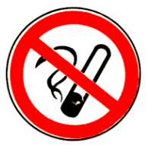 | 禁止吸烟 | 禁止类 | 有甲、乙、丙类火灾危险物质场所和禁止吸烟的公共场所。如：木材车间、棉纱车间、油漆车间等。 |  | GB 2894-2008
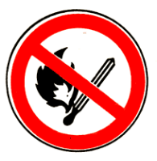 | 禁止烟火 | 禁止类 | 有甲、乙、丙类火灾危险物质场所。如：面粉车间、煤粉车间、焦化车间等。 |  | GB 2894-2008
 | 禁止带火种 | 禁止类 | 有甲类火灾危险物质及其他禁止带火种场所。如：炼油厂、乙炔站、液化石油气站、林场、草场等。 |  | GB 2894-2008
 | 禁止用水灭火 | 禁止类 | 生产、储运、使用中有不准用水灭火的场所。如：变压器、带电配电柜、油库、乙炔站等。 |  | GB 2894-2008
 | 禁止启动 | 禁止类 | 暂停使用的设备。如：检修中的设备、设备更换零件等。 |  | GB 2894-2008
 | 禁止合闸 | 禁止类 | 设备或线路检修时，相应开关附近。 |  | GB 2894-2008
 | 禁止转动 | 禁止类 | 检修或专人定时操作设备附近。 |  | GB 2894-2008
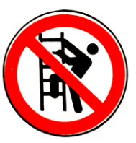 | 禁止攀登 | 禁止类 | 不允许攀爬的危险地点。如：有危险的设备、建筑物、构筑物等附近、。高压试验区域、高压线、高压输变电设备等。 |  | GB 2894-2008
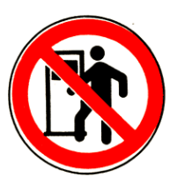 | 禁止入内 | 禁止类 | 易造成事故或对人员有伤害的场所，如高压设备室、有污染源等入口处 |  | GB 2894-2008
 | 禁止通行 | 禁止类 | 有危险的作业区。如起重、爆破现场、道路施工工地等。 |  | GB 2894-2008
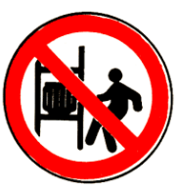 | 禁止靠近 | 禁止类 | 不允许靠近的危险区域。如：高压线、高压实验区、输变电设备附近。 |  | GB 2894-2008
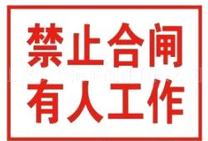 | 禁止合闸 | 禁止类 | 电气设备进行检修或其他工作需要停电时，悬挂在一经合闸就有可能送电至检修设备的开关、刀闸操作手柄上。 |  | DL 408-1991
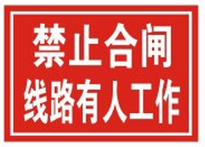 | 禁止合闸 | 禁止类 | 电气线路进行检修或其他工作需要停电时，悬挂在一经合闸就有可能送电至检修线路的断路器、刀闸操作手柄上。 |  | DL 408-1991
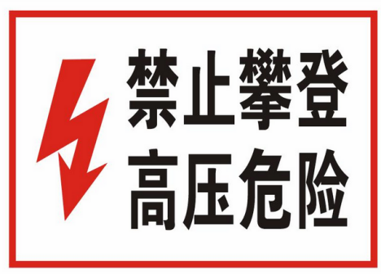 | 禁止攀登高压危险 | 禁止类 | 工作人员上下的铁架临近可能上下的另外铁架上、运行中高压设备爬梯上。 |  | DL 408-1991
 | 禁止合闸 | 禁止类 | 经合闸有可能造成电气事故的设备或线路的断路器、刀闸手柄上 |  | DL 408-1991
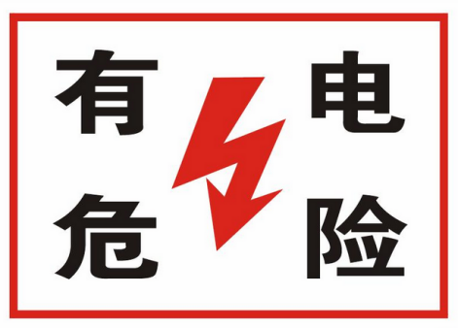 | 有电危险 | 警告类 | 已经送电或正在运行的电器设备，有可能造成触点危险的设备围挡、遮拦上。 |  | DL 408-1991
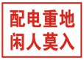 | 配电重地 闲人莫入 | 警告类 | 配电室等建筑物入口处。 |  | DL 408-1991
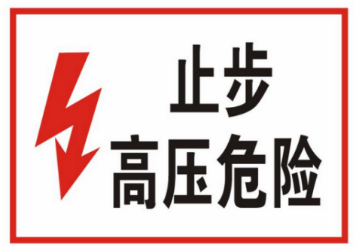 | 止步高压危险 | 警告类 | 施工地点临近带电设备的遮拦上、工作地点的围栏和横梁上、禁止通行的过道、高压试验地点、室外构架上 |  | DL 408-1991
 | 注意安全 | 警告类 | 易造成人员伤害的场所及设备等 |  | GB 2894-2008
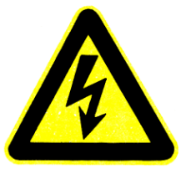 | 当心触电 | 警告类 | 有可能发生触电危险的电器设备和线路。如：配电室、开关等、 |  | GB 2894-2008
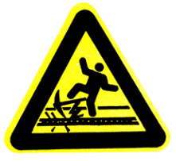 | 当心电缆 | 警告类 | 在暴露的电缆和地面下有电缆处的施工场所。 |  | GB 2894-2008
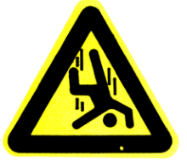 | 当心坠落 | 警告类 | 易发生坠落事故的作业地点。如：脚手架上、高处平台、地面深沟等。 |  | GB 2894-2008
 | 必须戴防护手套 | 指令类 | 易伤害手部作业场所、有触电危险作业场所。 |  | GB 2894-2008
 | 必须系安全带 | 指令类 | 易发生坠落危险的作业场所。如：高处建筑安装、修理等 |  | GB 2894-2008
 | 必须戴安全帽 | 指令类 | 头部易受外力伤害的作业场所。如：建筑工地、高处交叉作业等 |  | GB 2894-2008
 | 必须戴防毒面具 | 指令类 | 具有对人体有害的气体、烟尘、气溶胶等作业场所，如：有毒物散发的地点、处理有毒物造成的事故现场。 |  | GB 2894-2008
 | 必须戴防尘口罩 | 指令类 | 具有粉尘作业场所。如：粉状拌料车间、矿山凿岩处等。 |  | GB 2894-2008
 | 必须戴防护镜 | 指令类 | 对眼睛有伤害的作业场所。如：金属加工、焊接切割等 |  | GB 2894-2008
 | 必须接地 | 指令类 | 防雷、防静电场所 |  | GB 2894-2008
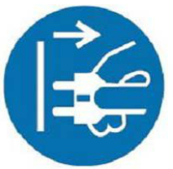 | 必须拔掉插头 | 指令类 | 在设备检修、故障、长期停用、无人值守的状态下。 |  | GB 2894-2008
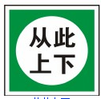 | 从此上下 | 提示类 | 工作人员可以上下的铁架、爬梯上。 |  | DL 408-1991
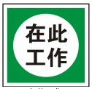 | 在此工作 | 提示类 | 室外和室内的工作地点或设备上 |  | DL 408-1991
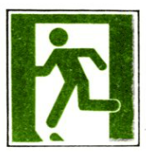 | 紧急出口 | 提示类 | 便于安全疏散的紧急出口，与方向箭头结合使用，设在紧急出口的通道、楼梯口等处。 |  | GB 2894-2008
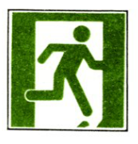 | 紧急出口 | 提示类 | 便于安全疏散的紧急出口，与方向箭头结合使用，设在紧急出口的通道、楼梯口等处。 |  | GB 2894-2008
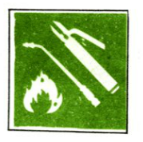 | 可以动火区 | 提示类 | 经有关部门划定的可以动用明火的区域。 | GB 2894-2008
 | 避险处 | 提示类 | 可以躲避危险的地点。 | GB 2894-2008
 | 已接地 | 提示类 | 已合上的接地刀闸手柄上，已经悬挂临时接地线的线路断路器、刀闸手柄上。 | DL 408-1991

4.2 安全操作技术
4.2.1电动机单向连续运转接线（带点动控制）（K21）
4.2.1.1考试时间
30分钟
4.2.1.2考试方式
实际操作、口述
4.2.1.3安全操作步骤
（1）按给定的电气原理图，选择合适的电气元件及绝缘电线；
（2）按要求对电动机进行单向连续运转接线（带点动控制）；
（3）通电前使用仪表检查电路，确保不存在安全隐患以后，再通电；
（4）电动机点动，连续运行、停止。

4.2.1.4评分标准
序号 | 考试项目 | 考试内容 | 配分 | 评分标准 | 得分
1 | 电动机单向连续运转接线（带点动控制）元器件材料的选择、配置和检测 | 元器件选择、配置和检测 | 20 | 工具、仪表少选或错选 扣5分  电器元件选错型号或规格 扣10分  选错元件数量 扣5分  电器元件外观检查 扣2分  用仪表检测电器元件及电动机技术数据 扣10分
2 | 电动机单向连续运转接线（带点动控制） | 运行操作 | 60 | 接线正确，通电正常运行；接线处露铜超出标准规定，每次扣3分；接线松动每处扣3分；接地线少接一处扣10分；导线（颜色、截面）选择不正确每处扣10分。  主回路电路连接错误，扣5分；  控制回路连接错误，扣5分。  连接线工艺较差，扣10分  通电后，万用表档位使用不当，扣10分；  通电后，万用表读数无法识读，扣5分。  电路动作错误，扣30分；  启动动作，不动作，扣20分；  停止动作，不动作，扣20分；  电路没有任何动作，扣40分。
2 | 电动机单向连续运转接线（带点动控制） | 安全作业环境 | 10 | 正确使用仪表检查线路，操作规范，工位整洁得10分；达不到要求的每项扣5分。  操作过程存在不安全隐患扣2-5分；  测试结束后未清理现场或现场清理不规范扣2-5分。
2 | 电动机单向连续运转接线（带点动控制） | 问答及口述 | 10 | 口述：短路保护与过载保护的区别。回答问题完整、正确得10分，未达到要求扣5-20分。
3 | 否定项 | 否定项说明 | 扣除该题分数 | 操作时不按电气工作环境着装 ；  操作时不按操作项目穿戴防护用具者 ；  迟到30分钟的；  通电不成功、跳闸、熔断器烧毁、损坏设备、违反安全操作规范等，考生该题记为0分，并终止整个实操项目考试。
 | 合计 |  | 100

4.2.2.三相异步电动机正反转运行的接线及安全操作（K22）
4.2.2.1考试时间
45分钟
4.2.2.2考试方式
实际操作、口述
4.2.2.3安全操作步骤
（1）按给定的电气原理图，选择合适的电气元件及绝缘电线；
（2）按要求对电动机进行正反转运行接线；
（3）通电前使用仪表检查电路，确保不存在安全隐患以后，再通电；
（3）电动机运行良好，各项控制功能正常实现。
4.2.2.4评分标准
序号 | 考试项目 | 考试内容 | 配分 | 评分标准 | 得分
1 | 三相异步电动机正反转运行元器件材料的选择、配置和检测 | 元器件选择、配置和检测 | 20 | 工具、仪表少选或错选 扣5分  电器元件选错型号或规格 扣10分  选错元件数量 扣5分  电器元件外观检查 扣2分  用仪表检测电器元件及电动机技术数据 扣10分
2 | 三相异步电动机正反转运行的接线及安全操作 | 运行操作 | 50 | 接线正确，通电正常运行；接线处露铜超出标准规定，每次扣3分；接线松动每处扣3分；接地线少接一处扣10分；导线（颜色、截面）选择不正确每处扣10分。  选择不正确每处扣10分。  主回路电路连接错误，扣5分；  控制回路连接错误，扣5分。  连接线工艺较差，扣10分  通电后，万用表档位使用不当，扣10分；  通电后，万用表读数无法识读，扣5分。  电路动作错误，扣30分；  正转动作，反转不动作，扣20分；  反转动作，正转不动作，扣20分；  电路没有任何动作，扣40分。
2 | 三相异步电动机正反转运行的接线及安全操作 | 安全作业环境 | 10 | 正确使用仪表检查线路，操作规范，工位整洁得20分；达不到要求的每项扣5分。  操作过程存在不安全隐患扣2-5分；  测试结束后未清理现场或现场清理不规范扣2-5分。
2 | 三相异步电动机正反转运行的接线及安全操作 | 问答及口述 | 20 | 口述：（1）正确使用控制按钮（控制开关）；  （2）正确选择电动机用的熔断器的熔体和断路器；  （3）正确选用保护接地、保护接零。回答问题完整、正确，每项得10分。未达到要求每项扣3-10分。
3 | 否定项 | 否定项说明 | 扣除该题分数 | 操作时不按电气工作环境着装 ；  操作时不按操作项目穿戴防护用具者 ；  迟到30分钟的；  通电不成功、跳闸、熔断器烧毁、损坏设备、违反安全操作规范等，考生该题记为0分，并终止整个实操项目考试。
 | 合计 |  | 100

4.2.3单相电能表带照明灯的安装及接线（K23）
4.2.3.1考试时间
30分钟
4.2.3.2考试方式
实际操作、口述
4.2.3.3安全操作步骤
（1）按给定的电气原理图，选择合适的电气元件及绝缘电线；
（2）按要求进行单相电能表并带照明灯的安装及接线；
（2）通电前使用仪表检查电路，确保不存在安全隐患以后，再通电；
（3）照明灯点亮、电度表运行。

4.2.3.4评分标准
按下图所示，完成单相电能表、插座以、照明灯、荧光灯的安装接线，并回答下列问题
- 电能表的基本结构与原理；
- 日光灯电路的组成；
- 漏电保护器的正确选择和使用。

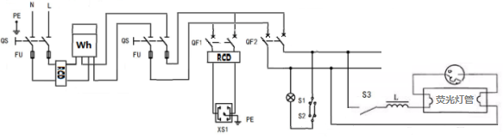
序号 | 考试项目 | 考试内容 | 配分 | 评分标准 | 得分
1 | 单相电能表带照明灯的安装及接线 | 运行操作 | 50 | 接线正确合规，送电断电操作规范，所接线路正常运行得50分。  扣分项：  - 接线前未对电气元件进行完好性检测10分；  - 接线处露铜超出标准规定，每次扣3分；  - 接线松动每处扣3分；  - 接地线少接一处扣10分；  - 导线（颜色、截面）选择不正确每处扣10分；  - 相线未进开关扣10分；  - 通电前未使用仪表检查电路扣10分；  - 送电断电不规范每次扣10分。  运行操作扣分达50分，考生该题记为0分，并终止整个实操项目考试
1 | 单相电能表带照明灯的安装及接线 | 安全作业环境 | 20 | 正确使用仪表检查线路，操作规范，工位整洁得20分。  1、使用仪表检查线路，操作不规范的。每次扣5分  2、工量具使用完毕后，没有及时恢复初始状态的、随意摆放的。每次扣5分  3、操作结束后，没有清洁考位卫生的。扣10分
1 | 单相电能表带照明灯的安装及接线 | 问答及口述 | 30 | 口述：  1、电能表的基本结构与原理；  2、日光灯电路的组成；  3、漏电保护器的正确选择和使用。  回答问题完整、正确，每项得10分。未达到要求的，按下列配分标准扣分。  1、电能表的基本结构与原理；  - 电能表按其工作原理主要分为感应式、电子式两大类。配分1分  - 感应式电能表的结构主要由驱动部件（电流、电压线圈等）、转动部分（铝盘、转轴等）、制动部分（永久磁铁等）、积算机构（蜗杆蜗轮、滚轮组等）四个部分组成。每个组成部分。配分4分。  - 感应式电能表的工作原理：（以下每条配分1分）  ①当电能表通电时，电流线圈与电压线圈生产两个相位不同的交变磁通；  ②在交变磁通的作用下，铝盘产生感应蜗流，蜗流又受到交变磁通的作用力，形成对铝盘的转动力矩，铝盘转动；  ③铝盘转动，其涡流又受到永久磁铁的作用力，形成对铝盘的制动力矩，制动力矩与转动力矩平衡时，铝盘均速转动；  ④铝盘转动速度与负载消耗的功率成正比；  ⑤铝盘转动带动计数器把消耗的电能指示出来。  - 日光灯电路的组成：（每条配分2分）；  （1）日光灯电路有电感式镇流器荧光灯电路和电子式镇流器荧光灯电路两种；  （2）电感式镇流器荧光灯电路一般由开关、镇流器、启辉器、日光灯管组成；  （3）电感式镇流器荧光灯电路又有二线头镇流器电路和四线头镇流器电路；  （4）二线头镇流器电路是将开关、镇流器、日光灯管一端灯、启辉器、日光灯管另一端灯组成串联电路；  或手绘如下草图：  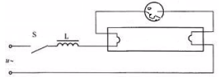  - 四线头镇流器电路是将开关、镇流器1、2接线端、日光灯管一端灯、镇流器3、4线端、启辉器、日光灯管另一端灯组成串联电路；  或手绘如下草图  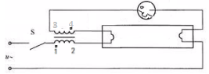  3、漏电保护器的正确选择和使用（以下每条配分2分）：  （1）漏电保护器的选择一般要根据电气设备的供电方式、电气线路正常泄漏电流、电气设备漏电保护动作参数和特殊的使用场所等情况综合考虑。  （2）根据电气设备的供电方式：、单相220V应选二极二线式或单极二线式漏电保护器；三相三线式供电应选用三极三线式漏电保护器；三相四线式供电应选用三极四线式或四极四线式漏电保护器。  （3）根据电气线路正常泄漏电流：漏电保护器的动作电流不应小于用电设备最大下水正常泄漏电流的两倍。  （4）根据电气设备漏电保护动作参数：手持电动工具、家用插座回路等应选用额定泄漏动作电流不大于30mA快速动作型；单台电机可选用额定泄漏动作电流为30mA以上，100mA以下快速动作型；多台设备的总保护应选用额定泄漏动作电流为100mA及以上快速动作型。  （5）根据电气设备的特殊的使用场所：在潮湿场所应选用15-30mA并能在0.1s内动作的RCD；医疗电器设备、浴室、游泳池等用水场所的照明器具、金属物体上使用的电动工具和行灯应选用10 mA并能在0.1s内动作的RCD；在触电可能导致二次伤害时应选用6mA 快速型RCD；在发生漏电切断电源会造成事故或重大经济损失时，应选用报警式漏电保护器。
2 | 否定项 | 否定项说明 | 扣除该题分数 | 运行操作扣分达50分，考生该题记为0分，并终止整个实操项目考试。  通电不成功、跳闸、熔断器烧毁、损坏设备、违反安全操作规范等，考生该题记为0分，并终止整个实操项目考试。
 | 合计 |  | 100
4.2.4 带熔断器（断路器）、仪表、电流互感器的电动机运行控制电路接线 （K24）
4.2.4.1考试时间
30分钟
4.2.4.2考试方式
实际操作方式、仿真模拟操作方式，选择一种进行。
4.2.4.3考试成绩
（1）按给定电气原理图，选择合适的电气元件及绝缘电线；
（2）按要求进行带熔断器、仪表、电流互感器的电动机运行控制电路接线；
（3）通电前使用仪表检查电路，确保不存在安全隐患以后再通电；
（4）电动机连续运行、停止、电压表和电流表正常显示。
4.2.4.4评分标准
序号 | 考试项目 | 考试内容 | 配分 | 评分标准 | 得分
1 | 带熔断器（断路器）、仪表、电流互感器的电动机运行控制电路接线 | 选择合适的电气元件及绝缘电线 | 20 | 考点的熔断器、仪表、电流互感器分别提供两种以上，考生每选错一个扣10分。
1 | 带熔断器（断路器）、仪表、电流互感器的电动机运行控制电路接线 | 运行操作 | 60 | 接线正确，通电正常运行；接线处露铜超出标准规定，每次扣3分；接线松动每处扣3分；接地线少接一处扣10分；导线（颜色、截面）选择不正确每处扣10分。
1 | 带熔断器（断路器）、仪表、电流互感器的电动机运行控制电路接线 | 安全作业环境 | 20 | 正确使用仪表检查线路，操作规范，工位整洁得20分；达不到要求的每项扣5分。
2 | 否定项 | 否定项说明 | 扣除该题分数 | 通电不成功、跳闸、熔断器烧毁、损坏设备、违反安全操作规范等，考生该题记为0分，并终止整个实操项目考试。
 | 合计 |  | 100
4.2.5安全操作技术 导线的连接 （K25）
4.2.5.1考试时间
30分钟
4.2.5.2考试方式
实际操作、口述 按规范要求完成
（1）按规范完成单股铜芯线的直线连接、T形连接并恢复绝缘；
（2）按规范完成7股铜芯线的直线连接、T形连接；
（3）按规范完成单股铜芯线与针孔螺钉压接端子、平压接线柱、瓦型接线柱的连接。并回答下列问题：
（1）导线的连接方法有哪些？
（2）根据给定的功率（或负载电流），估算选择导线截面。
4.2.5.3安全操作步骤
（1）单股导线的连接、多股导线的连接；
（2）导线的直接、分接、压接；
（3）绝缘胶带的正确使用。
4.2.5.4评分标准
序号 | 考试项目 | 考试内容 | 配分 | 评分标准 | 得分
1 | 导线的连接 | 导线连接 | 60 | 接线规范、可靠、紧密、合理得满分60分。  1、剥削方法不正确扣10分；  2、线芯的损伤，每处扣10分；  3、导线缠绕方法错误，每处扣10分；  4、绝缘包扎不规范每端扣10分；  5、露铜处尺寸超标每端扣10分；  6、接线露铜处尺寸不均匀每端扣10分。
1 | 导线的连接 | 安全作业环境 | 20 | 合理使用电工工具、不损坏工具、工位整洁得20分。  1、电工工具操作不规范的。每次扣5分；  2、工具使用完毕后，没有及时收纳、随意摆放的。每次扣5分；  3、操作结束后，没有清洁考位卫生的。扣10分
1 | 导线的连接 | 问答及口述 | 20 | 口述：  1、导线的连接方法有哪些？  2、根据给定的功率（或负载电流），估算选择导线截面。  回答问题完整、正确，每项得10分。  未达到要求的按下列配分标准扣分。  - 导线的连接方法有哪些？（以下每条配分2分）  - 直接连接  - 压接  - 焊接。  - 铝线的连接必须采用压接或焊接  - 铜线与铅线的连接必须采用铜铝过管或铜铝过渡万用线鼻压接或焊接。  - 根据给定的功率（或负载电流），估算选择导线截面（以下每条配分4分）。  - 根据给定功率估算线路电流  口诀：  电力加倍，电热加半。  单相千瓦，4.5A。  两相380，电流两安半  能背诵口诀并能说明含意。每缺一条说明扣1分  - 根据线路电线选择导线截面  口诀：  五十下5，百下4，百至百五除以3，二百五以下2.5再大对半减。  裸线打7折，铜线降级算。  穿管、高温，增大20、10点。  能背诵口诀并能说明含意，每缺一条说明扣1分  - 强制规定使用的导线最小截面积（以下每条配分1分）。  ①穿管用绝缘导线:铜线最小截面积为1mm²，铝线最小截面积为2.5mm²。  ②各种电气设备的二次回路（电流互感器二次回路除外），采用截面积≧1.5mm²的绝缘铜线。电流互感器二次回路，采用截面积≧2.5mm²的绝缘铜线。
2 | 否定项 | 否定项说明 | 扣除该题分数 | 1、导线连接扣达50分，考生该题记为零分，终止整个实操项目考试。  2、接头连接不紧密、松动，考生该题记为零分，终止整个实操项目考试。
 | 合计 |  | 100

4.3作业现场安全隐患排除（K3）
4.3.1判断作业现场存在的安全风险、职业危害（K31）
4.3.1.1考试时间
30分钟
4.3.1.2考试方式
口述
4.2.5.3安全操作步骤
（1）认真阅读考官提供现场作业图片。
（2）指出其中存在的安全风险和职业危害。

试题1、临时作业现场用电接线不符合要求
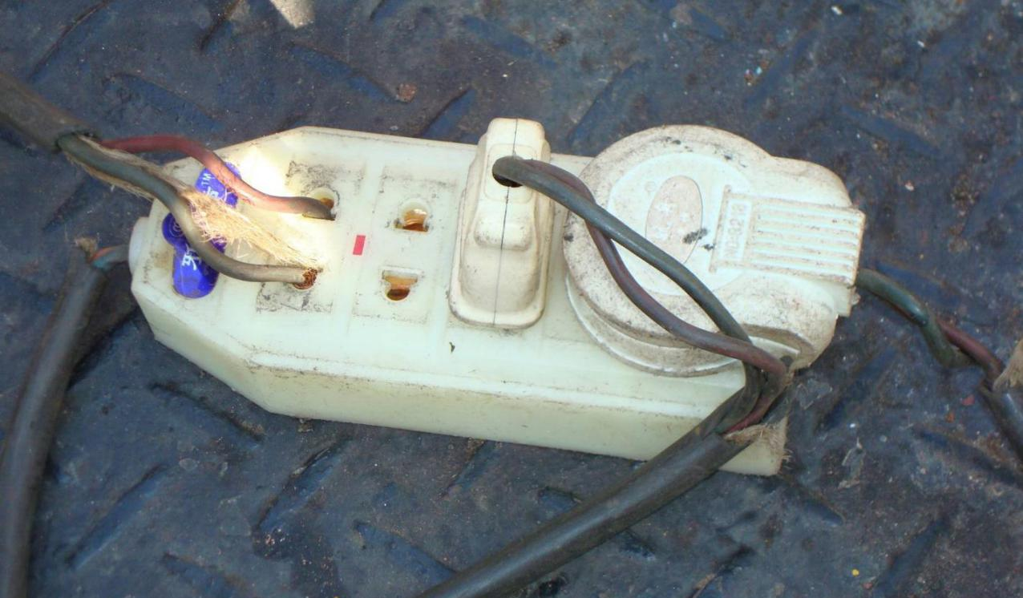

序号 | 考试项目 | 考试内容 | 配分 | 评分标准 | 扣分
1 | 判断作业现场存在的安全风险、职业风险 | 观察图片，明确作业任务和用电环境 | 25 | - 临时用电现场（15分）  - 用电设备多（10分） | 通过作业现场图片，口述其中的用电环境，正确得25分，不正确扣10~25分
1 | 判断作业现场存在的安全风险、职业风险 | 安全风险和职业危害判断 | 75 | - 插座连接处绝缘裸露，易发生漏电事故；（25分）  - 两个插头连接处绝缘保护层被破坏，易使绝缘层破坏导致漏电；（25分）  - 线头直接插入插座孔取电，易造成短路故障或触电事故。（25分） | 口述其中存在的安全风险及职业危害，指出一个的25分，不正确扣25~75分
 | 合计 |  | 100

试题2、导线连接不符合规范
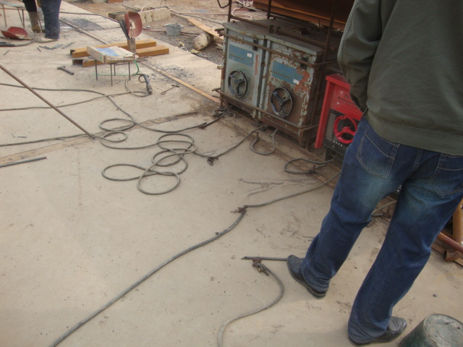

序号 | 考试项目 | 考试内容 | 配分 | 评分标准 | 扣分
1 | 判断作业现场存在的安全风险、职业风险 | 观察图片，明确作业任务和用电环境 | 25 | 1、临时用电现场（15分）  2、导线连接多而杂（10分） | 通过作业现场图片，口述其中的用电环境，正确得25分，不正确扣10~25分
1 | 判断作业现场存在的安全风险、职业风险 | 安全风险和职业危害判断 | 75 | 1、施工现场电缆拖地的现象经常是随处可见，易造成人员设备羁绊事故；（25分）  - 施工现场拖地电缆非标准连接，容易出现短路故障或触电事故；；（25分）  - 施工用电的电缆敷设,可以架空,也可以埋地(或穿管),但是不允许拖地。（25分） | 口述其中存在的安全风险及职业危害，指出一个的25分，不正确扣25~75分
 | 合计 |  | 100

试题3、电源线接线未通过漏电保护器，且电源线不规范
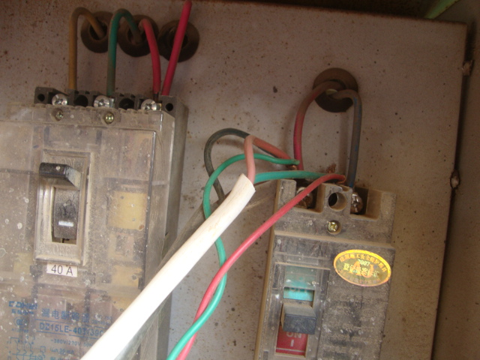

序号 | 考试项目 | 考试内容 | 配分 | 评分标准 | 扣分
1 | 判断作业现场存在的安全风险、职业风险 | 观察图片，明确作业任务和用电环境 | 25 | 1、施工用电现场。（15分）  2、施工现场多尘土。（10分） | 通过作业现场图片，口述其中的用电环境，正确得25分，不正确扣10~25分
1 | 判断作业现场存在的安全风险、职业风险 | 安全风险和职业危害判断 | 75 | 1、导线连接不规范，接线端子压接不牢固；（25分）  2、电源线接线未通过漏电保护器；（25分）  3、开关箱应封闭上锁以防污染。（25分） | 口述其中存在的安全风险及职业危害，指出一个的25分，不正确扣25~75分
 | 合计 |  | 100

试题4、接线混乱，不规范
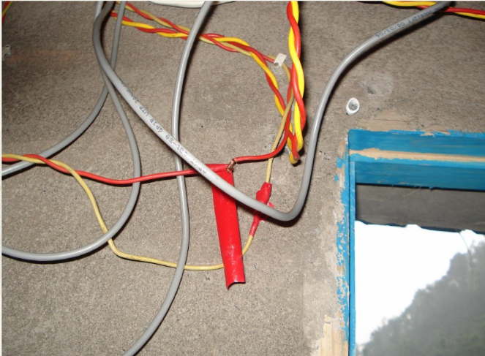

序号 | 考试项目 | 考试内容 | 配分 | 评分标准 | 扣分
1 | 判断作业现场存在的安全风险、职业风险 | 观察图片，明确作业任务和用电环境 | 25 | 1、室内线缆连接。（15分）  2、电源线与通信线交叉连接。（10分） | 通过作业现场图片，口述其中的用电环境，正确得25分，不正确扣10~25分
1 | 判断作业现场存在的安全风险、职业风险 | 安全风险和职业危害判断 | 75 | 1、电源线绝缘胶布散落，导体裸露，容易出现短路故障或触电事故；（25分）  2、电源线和通信线安装不规范，且容易掉落，容易发生安全事故；（25分）  3、电源线和通信线应按上下间隔顺序间隔安装，电源线磁场对通信线有影响。（25分） | 口述其中存在的安全风险及职业危害，指出一个的25分，不正确扣25~75分
 | 合计 |  | 100

试题5、超负荷供电接线
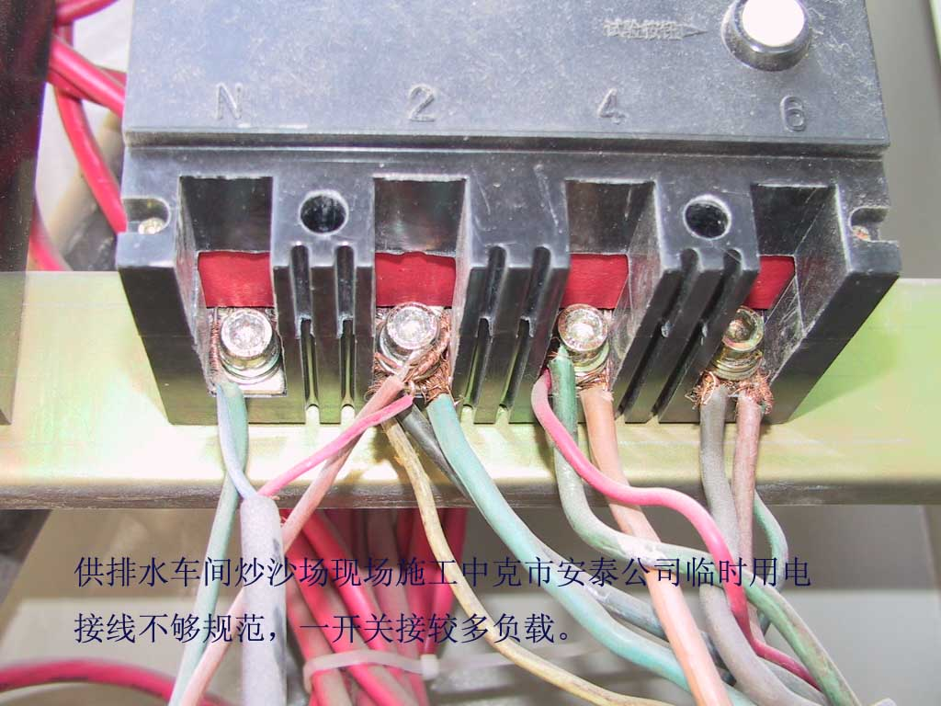

序号 | 考试项目 | 考试内容 | 配分 | 评分标准 | 扣分
1 | 判断作业现场存在的安全风险、职业风险 | 观察图片，明确作业任务和用电环境 | 25 | 1、施工用电现场。（15分）  2、多台设备连接。（10分） | 通过作业现场图片，口述其中的用电环境，正确得25分，不正确扣10~25分
1 | 判断作业现场存在的安全风险、职业风险 | 安全风险和职业危害判断 | 75 | 1、导线连接不规范，接线端子压接不牢固；（25分）  2、导线线头裸露，易发生短路和漏电事故；（25分）  3、超负荷端子接线。（25分） | 口述其中存在的安全风险及职业危害，指出一个的25分，不正确扣25~75分
 | 合计 |  | 100

试题6、插座的接地保护线断接且未搪锡
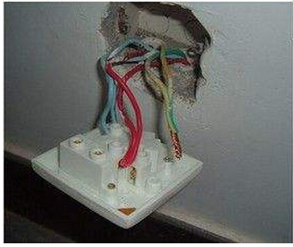

序号 | 考试项目 | 考试内容 | 配分 | 评分标准 | 扣分
1 | 判断作业现场存在的安全风险、职业风险 | 观察图片，明确作业任务和用电环境 | 25 | 1、室内接线。（15分）  2、室内插座开关接线。（10分） | 通过作业现场图片，口述其中的用电环境，正确得25分，不正确扣10~25分
1 | 判断作业现场存在的安全风险、职业风险 | 安全风险和职业危害判断 | 75 | 1、插座的接地保护线断接，易造成人身安全事故；（25分）  2、导线线头裸露，未搪锡，铜导线易氧化；（25分）  3、插座安装应牢固连接，临时取电也应将插座安装完好，将面板固定至墙面。（25分） | 口述其中存在的安全风险及职业危害，指出一个的25分，不正确扣25~75分
 | 合计 |  | 100

4.3.2结合实际工作任务，排除作业现场存在的安全风险、职业危害（K32）
4.3.2.1考试时间
30分钟
4.3.2.2考试方式
口述
4.2.2.3安全操作步骤
（1）明确作业任务，做好个人防护。
（2）观察作业现场环境。
（3）排除作业现场存在的安全风险；
（4）进行安全操作。
4.3.2.4评分标准
试题1、消防水袋漏水且正对配电箱
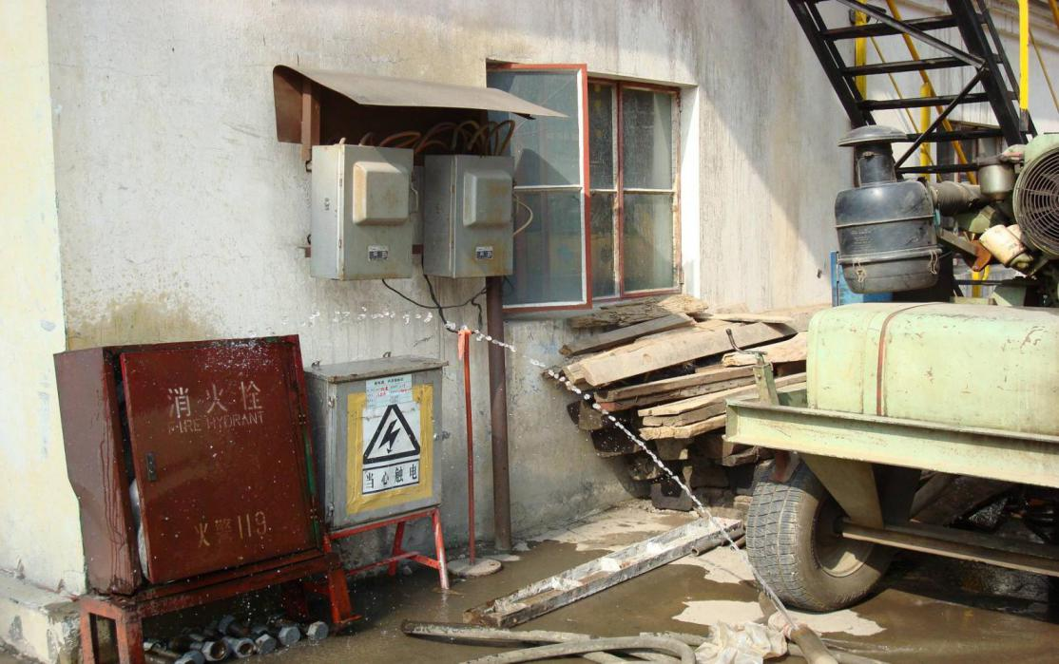

序号 | 考试项目 | 考试内容 | 配分 | 评分标准 | 扣分
1 | 结合实际工作任务，排除作业现场存在的安全风险，职业危害 | 个人安全意识 | 20 | - 作业前必须佩戴和使用绝缘手套等安全用具和绝缘工具。（10分）  - 安全用具和绝缘工具使用前应进行检查，不合格者不准使用。（10分） | 未能明确作业任务，做好个人防护，视准备情况扣5~20分
1 | 结合实际工作任务，排除作业现场存在的安全风险，职业危害 | 风险排除 | 50 | - 配电箱应设在灰尘少、潮气少的地方，图中在消防栓旁还漏水；（25）  - 配电箱应设在无易燃易爆物及道路畅通的地方，图中配电箱旁有木质材料。（25分） | 观察作业现场环境，排除作业现场存在的安全风险，每少排除一个，扣25分。若未排除项会影响操作时人身和设备的安全，则扣50分
2 | 安全操作 | 安全操作 | 30 | - 应尽量避免带电作业。必须带电作业时，工作前应采取相应的组织措施和安全措施，经有关部门批准后方可进行。（15分）。  - 带电作业应由电工两人进行，一人操作，另一人监护。（15分） | 口述该项操作的安全规程，每少说一条扣5分
 | 合计 |  | 100

试题2、从事高处作业未按规定正确使用安全带等高处防坠用品或装置
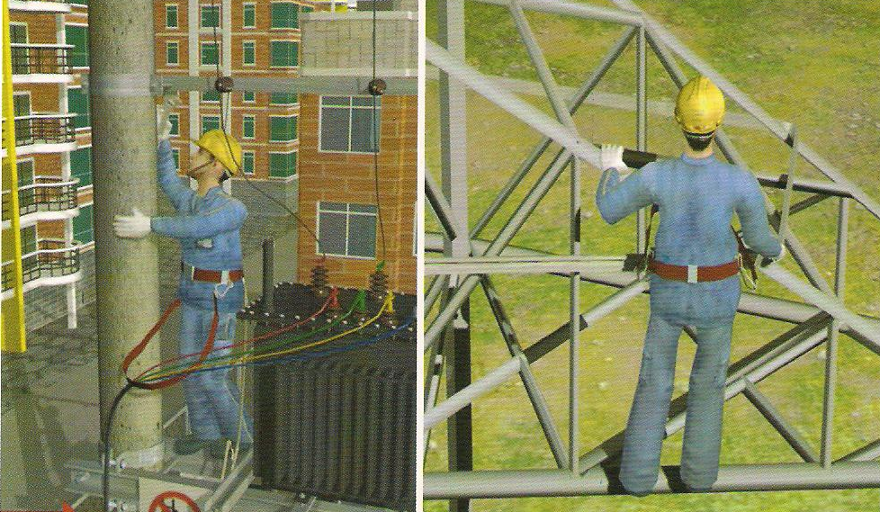

序号 | 考试项目 | 考试内容 | 配分 | 评分标准 | 扣分
1 | 结合实际工作任务，排除作业现场存在的安全风险，职业危害 | 个人安全意识 | 20 | 1、作业前必须佩戴安全帽，使用绝缘手套等安全用具和绝缘工具。（10分）  2、安全用具和绝缘工具使用前应进行检查，不合格者不准使用。（10分） | 未能明确作业任务，做好个人防护，视准备情况扣5~20分
1 | 结合实际工作任务，排除作业现场存在的安全风险，职业危害 | 风险排除 | 50 | 1、安全带绑在了连接导线上，应绑在电线杆上，保证个人安全；（25）  2、在铁塔上高空作业时应有牵引的安全带保证人身安全。（25分） | 观察作业现场环境，排除作业现场存在的安全风险，每少排除一个，扣25分。若未排除项会影响操作时人身和设备的安全，则扣50分
2 | 安全操作 | 安全操作 | 30 | 1、应尽量避免带电作业。必须带电作业时，工作前应采取相应的组织措施和安全措施，经有关部门批准后方可进行。（15分）。  2、在架空线上带电作业，应特别注意不使身体与接地引下线、拉线、通讯线、路灯线等接触。（15分） | 口述该项操作的安全规程，每少说一条扣15分
 | 合计 |  | 100

试题3、作业现场未按要求设置围栏；作业人员擅自穿、跨越安全围栏或超越安全警戒线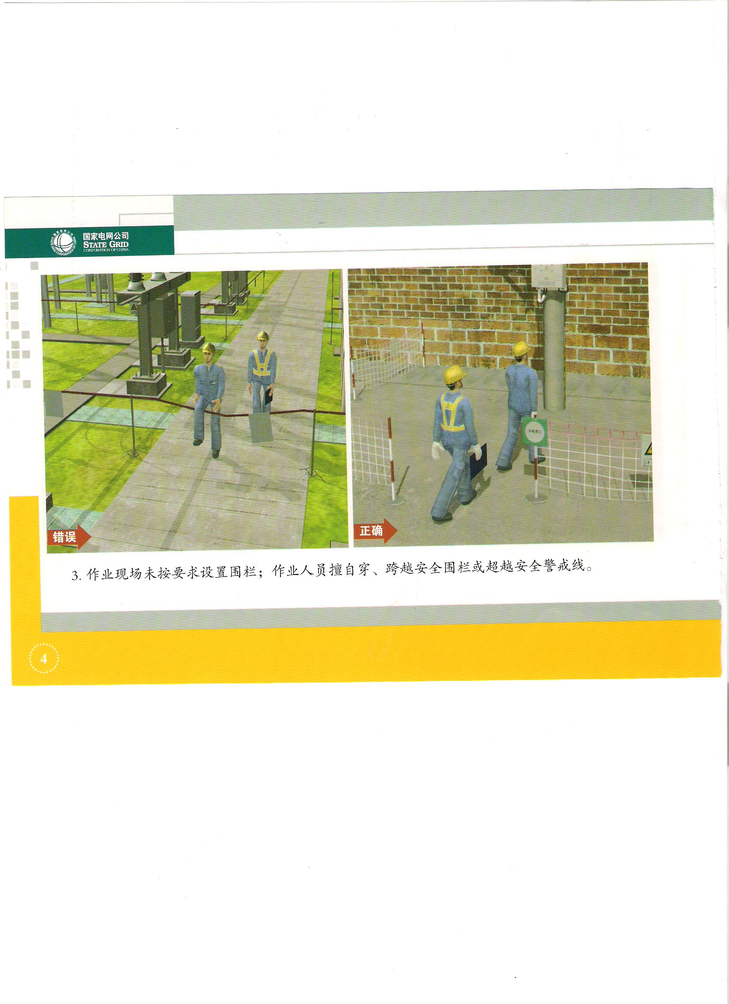

序号 | 考试项目 | 考试内容 | 配分 | 评分标准 | 扣分
1 | 结合实际工作任务，排除作业现场存在的安全风险，职业危害 | 个人安全意识 | 20 | 1、进入现场必须佩戴安全帽，穿长袖衣服和绝缘鞋，使用绝缘手套等安全用具和绝缘工具。（10分）  2、注意安全标示与挂牌。（10分） | 未能明确作业任务，做好个人防护，视准备情况扣5~20分
1 | 结合实际工作任务，排除作业现场存在的安全风险，职业危害 | 风险排除 | 50 | 1、作业现场未按要求设置围栏，导致容易穿越不安全现场；（25）  2、作业人员擅自穿、跨越安全围栏或超越安全警戒线。（25分） | 观察作业现场环境，排除作业现场存在的安全风险，每少排除一个，扣25分。若未排除项会影响操作时人身和设备的安全，则扣50分
2 | 安全操作 | 安全操作 | 30 | 1、 在检修工作时，必须先停电验电，留人看守或挂警告牌，在有可能触及的带电部分加装临时遮拦或防护罩，然后验电、放电、封地。验电时必须保证验电设备的良好。。（15分）。  2、电工在进行事故巡视检查时，应始终认为该线路处在带电状态，即使该线路确已停电，亦应认为该线路随时有送电可能。（15分） | 口述该项操作的安全规程，每少说一条扣15分
 | 合计 |  | 100

试题4、进入工作现场，未正确着装
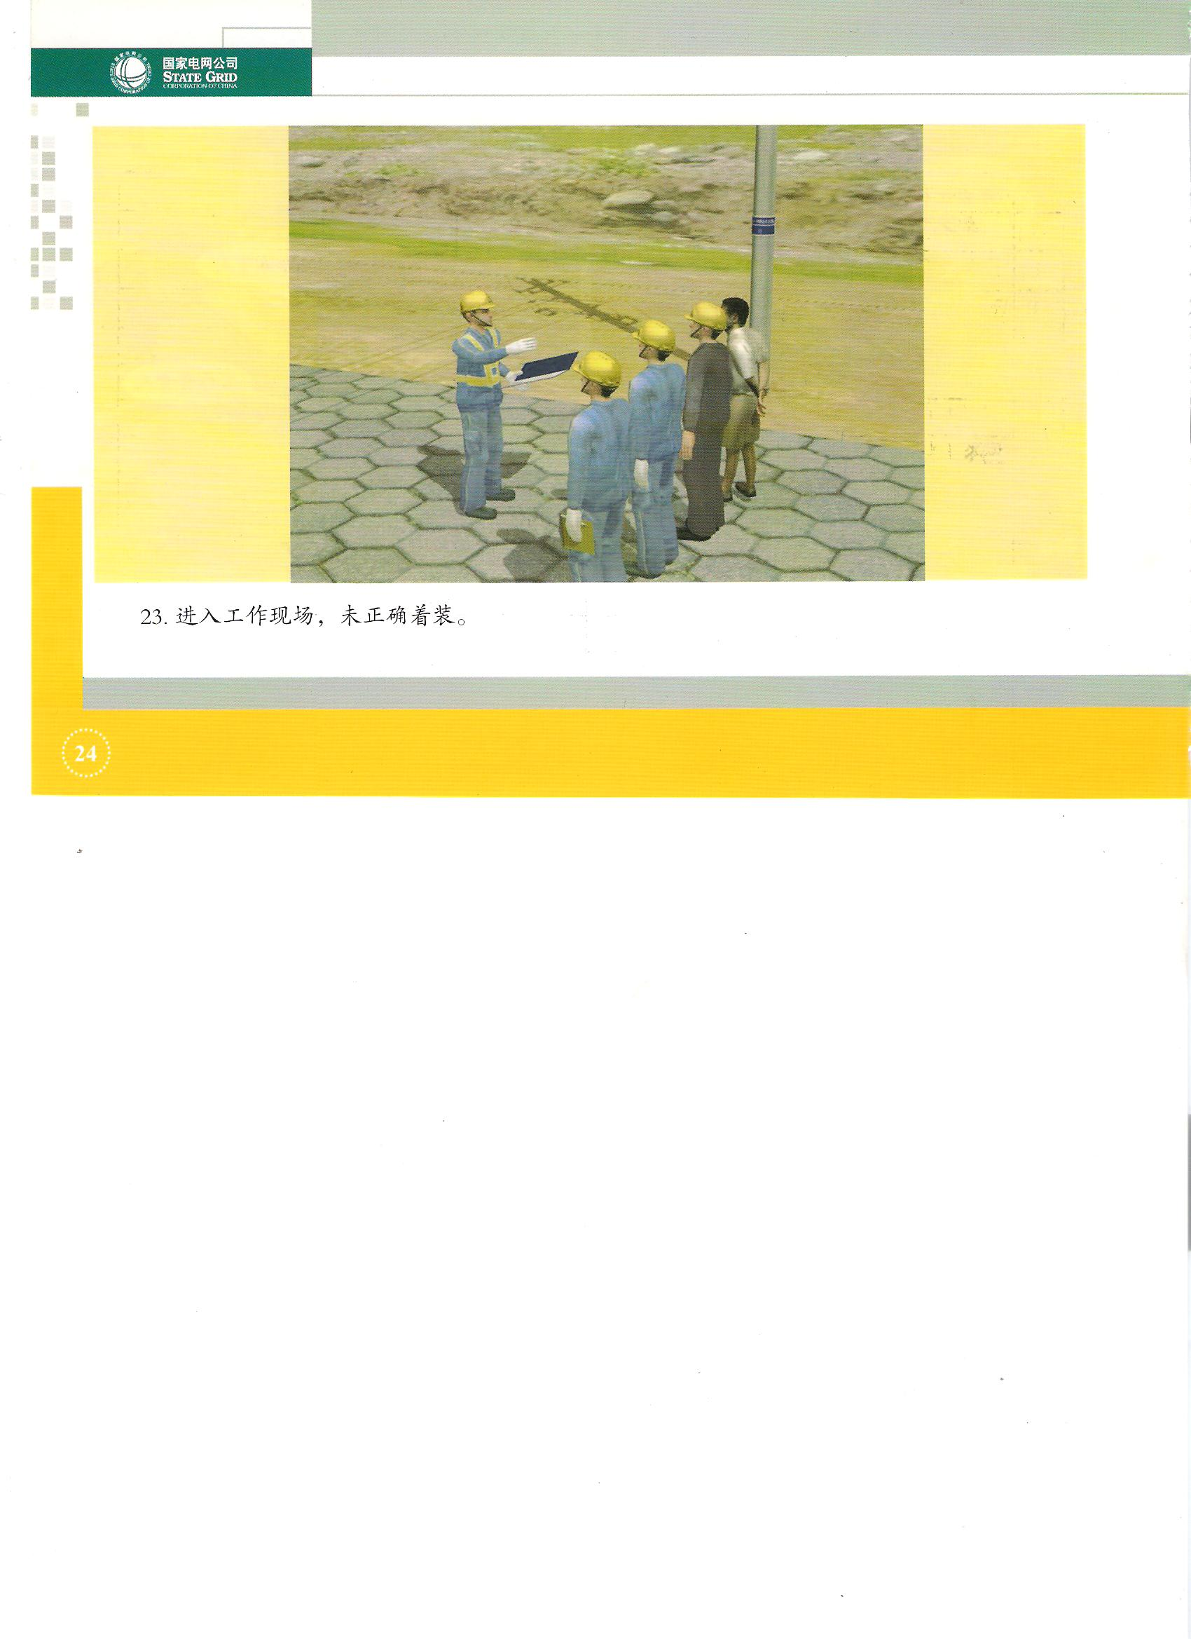

序号 | 考试项目 | 考试内容 | 配分 | 评分标准 | 扣分
1 | 结合实际工作任务，排除作业现场存在的安全风险，职业危害 | 个人安全意识 | 20 | 1、作业前必须佩戴安全帽，使用绝缘手套等安全用具和绝缘工具。（10分）  2、安全用具和绝缘工具使用前应进行检查，不合格者不准使用。（10分） | 未能明确作业任务，做好个人防护，视准备情况扣5~20分
1 | 结合实际工作任务，排除作业现场存在的安全风险，职业危害 | 风险排除 | 50 | 1、进入工作现场，一人未带安全帽，未正确着装，未穿绝缘鞋；（25）  2、进入工作现场，一人未带绝缘手套。（25分） | 观察作业现场环境，排除作业现场存在的安全风险，每少排除一个，扣25分。若未排除项会影响操作时人身和设备的安全，则扣50分
2 | 安全操作 | 安全操作 | 30 | 1、未经安全培训和安全考试不合格严禁上岗。（15分）。  2、上岗前必须穿戴好劳动保护用品，否则不准许上岗。（15分） | 口述该项操作的安全规程，每少说一条扣15分
 | 合计 |  | 100

试题5、在带电设备附近使用金属梯子进行作业；在户外变电站和高压室内不按规定使用

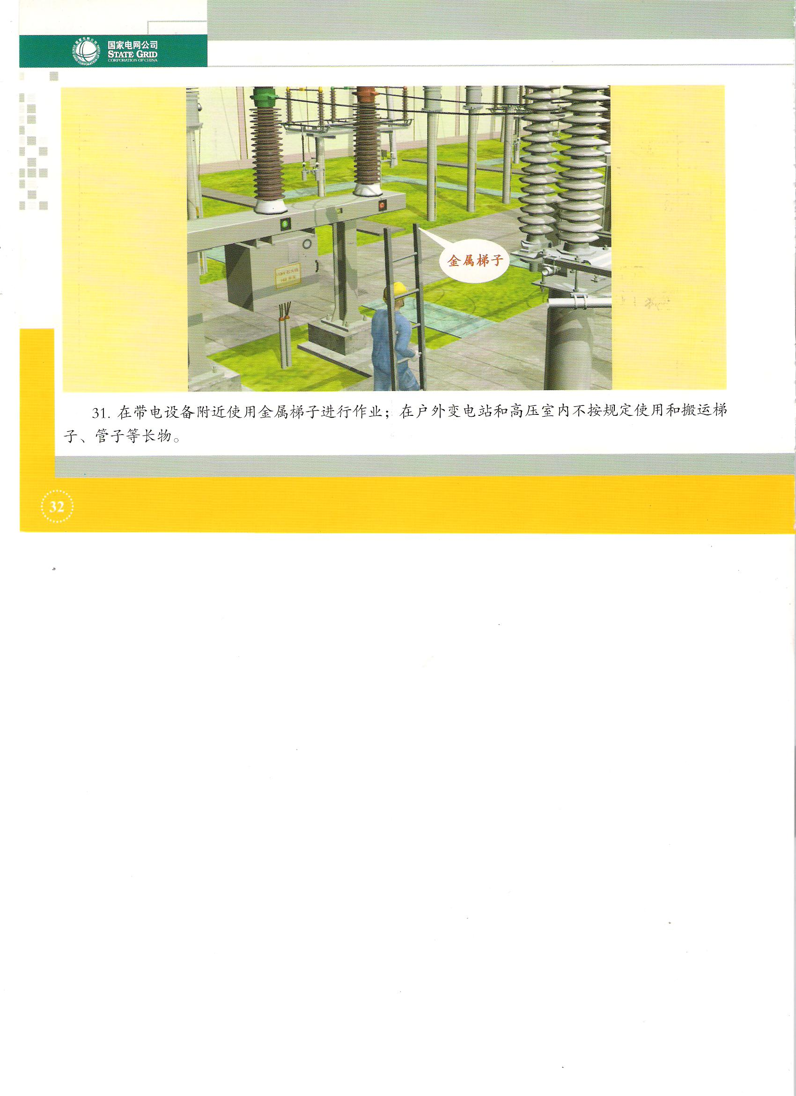

序号 | 考试项目 | 考试内容 | 配分 | 评分标准 | 扣分
1 | 结合实际工作任务，排除作业现场存在的安全风险，职业危害 | 个人安全意识 | 20 | 1、作业前必须佩戴安全帽，使用绝缘手套等安全用具和绝缘工具。（10分）  2、安全用具和绝缘工具使用前应进行检查，不合格者不准使用。（10分） | 未能明确作业任务，做好个人防护，视准备情况扣5~20分
1 | 结合实际工作任务，排除作业现场存在的安全风险，职业危害 | 风险排除 | 50 | 1、在带电设备附近使用金属梯子进行作业；（25）  2、电气检修、维修作业及危险工作严禁单独作业。（25分） | 观察作业现场环境，排除作业现场存在的安全风险，每少排除一个，扣25分。若未排除项会影响操作时人身和设备的安全，则扣50分
2 | 安全操作 | 安全操作 | 30 | 1、电气检修、维修作业及危险工作应由电工两人进行，一人操作，另一人监护。（15分）。  2、工作人员应穿绝缘鞋、戴干燥洁净的线手套，站在与地面绝缘的梯子或其它绝缘物上操作，工作中身体不准与周围接地体接触。（15分） | 口述该项操作的安全规程，每少说一条扣15分
 | 合计 |  | 100

试题6、用电线晾衣服，安全隐患
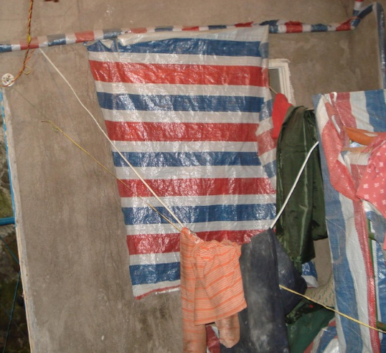

序号 | 考试项目 | 考试内容 | 配分 | 评分标准 | 扣分
1 | 结合实际工作任务，排除作业现场存在的安全风险，职业危害 | 个人安全意识 | 20 | 1、带电线路的现场不应杂乱。（10分）  2、应将电线沿墙面敷设好，以免落下伤人。（10分） | 未能明确作业任务，做好个人防护，视准备情况扣5~20分
1 | 结合实际工作任务，排除作业现场存在的安全风险，职业危害 | 风险排除 | 50 | 1、带电线路不允许晾晒衣物；（25）  2、无论是电源线还是晾晒衣物的绳子，都不应杂乱牵扯，以免造成安全隐患。（25分） | 观察作业现场环境，排除作业现场存在的安全风险，每少排除一个，扣25分。若未排除项会影响操作时人身和设备的安全，则扣50分
2 | 安全操作 | 安全操作 | 30 | 1、室内带电线路应穿管沿墙敷设。（15分）。  2、不准许用带电线路晾晒衣服。（15分） | 口述该项操作的安全规程，每少说一条扣15分
 | 合计 |  | 100

试题7、湿布擦带电的灯头。
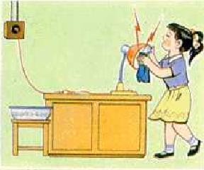
序号 | 考试项目 | 考试内容 | 配分 | 评分标准 | 扣分
1 | 结合实际工作任务，排除作业现场存在的安全风险，职业危害 | 个人安全意识 | 20 | 1、操作电器必须保持双手干燥。（10分）  2、不能带电操作。（10分） | 未能明确作业任务，做好个人防护，视准备情况扣5~20分
1 | 结合实际工作任务，排除作业现场存在的安全风险，职业危害 | 风险排除 | 50 | 1、在清洁台灯前应切断电源；（25）  2、不应用湿的毛巾接触带电的台灯。（25分） | 观察作业现场环境，排除作业现场存在的安全风险，每少排除一个，扣25分。若未排除项会影响操作时人身和设备的安全，则扣50分
2 | 安全操作 | 安全操作 | 30 | 1、切断电源，拔出台灯插头。（15分）。  2、用毛巾对台灯进行清洁，待台灯干燥后才能使用。（15分） | 口述该项操作的安全规程，每少说一条扣15分
 | 合计 |  | 100

4.4作业现场应急处置（K4）
4.4.1触电事故现场的应急处理：（K41）
4.4.1.1考试时间：
10分钟
4.4.1.2考试方式
口述
4.4.1.3安全操作步骤
（1） 低压触电时脱离电源方法及注意事项；
①、发现有人低压触电，立即寻找最近的电源开关，进行紧急断电，不能断开关则采用绝缘的方法切断电源（关闸断电、断线断电、短路断电、插拔断电、挑开电源）；
②、在触电人脱离电源的同时，救护人应防止自身触电，还应防止触电人脱离电源后发生二次伤害（高处坠落摔伤，工具、货物掉下砸伤等）；
③、让触电者在通风暖和的处所仰卧休息，根据触电者的身体特征，做好急救前的准备工作（判断呼吸、心跳、脉搏、清理口腔异物、解开领口衣扣）；
④、如触电者触电后已出现外伤，处理外伤不应影响抢救工作；
⑤、夜间有人触电，急救时应解决临时照明问题。
⑥、禁止在未断开电源前直接用手或身体的其他部分接触触电人员。
（2）高压触电时脱离电源方法和及注意事项：
①、发现有人高压触电，应立即通知上级有关供电部门，进行紧急断电，不能断电时则采用绝缘的方法挑开电线，设法使其尽快脱离电源（关闸断电、短路断电、挑开电源）。现场施救人员应立即设置警戒区域（室内半径4米、室外半径8米），防止其他人员盲目进入危险范围内施救引发二次触电事故。
②、在触电者脱离电源的同时，救护人应防止自身触电，还应防止触电人脱离电源后发生二次伤害（高处坠落摔伤，工具、货物掉下砸伤等）。
③、根据触电者的身体特征，派人严密观察，确定是否请医生前来或（立即拨打120电话）送往医院诊察。
④、让触电者在通风暖和的处所仰卧休息，根据触电者的身体特征，做好急救前的准备工作；
⑤、如触电者触电后已出现外伤，处理外伤不应影响抢救工作。
⑥、夜间有人触电，急救时应解决临时照明问题。
⑦、禁止在未断开电源前直接用手或身体的其他部分接触触电人员。

4.4.1.4评分标准

序号 | 考试项目 | 考试内容 | 配分 | 评分标准 | 得分
1 | 触电事故现场应急处理 | 低压触电的断电应急程序 | 50 | 口述低压触电应急处理方法：  ①常用紧急断电方法每未答一项扣3分。  ②在触电者脱离电源的同时，防止自身触电，未答扣5分。  ③并防止触电者脱离电源后发生二次伤害，未答扣5分。  ④让触电者仰卧休息，根据身体特征，做好急救前的准备工作，未答扣5分。  ⑤触电者出现外伤，处理外伤不得影响抢救工作，未答扣5分。  ⑥夜间触电急救时需解决临时照明，未答扣5分。  ⑦施救者未采取防护措施、未断电禁止接触触电人员未答扣15分
2 | 触电事故现场应急处理 | 高压触电的断电应急程序 | 50 | 口述高压触电应急处理方法：  ①发现有人高压触电，立即通知供电部门紧急停电，未答扣5分。  ②不能断电采用绝缘的方法挑开电线，未答扣5分。  ③在触电者脱离电源的同时，防止自身触电，未答扣5分。  ④并防止触电者脱离电源后发生二次伤害，未答扣5分。  ⑤设置警戒区域未答扣5分。  ⑥让触电者仰卧休息，根据身体特征，做好急救前的准备工作，未答扣5分。  ⑦触电者出现外伤，处理外伤不得影响抢救工作，未答扣3分。  ⑧夜间触电急救时需解决临时照明，未答扣2分。  ⑨施救者未采取防护措施、未断电禁止接触触电人员，未答扣15分
3 | 否定项 | 否定项说明 | 扣除该题分数 | 口述高低压触电脱离电源方法不正确，终止整个实操项目考试。
 | 合计 |  | 100

4.4.2单人徒手心肺复苏操作（K42）
4.4.2.1考试时间
3分钟
4.4.2.2考试方式
实际操作、仿真模拟操作。
4.4.2.3安全操作步骤：
（1）判断意识；
（2）呼救：
（3）判断颈动脉博动：
（4）定位：
（5）胸外按压：
（6）畅通气道：
（7）打开气道：
（8）吹气：
（9）完成5次循环后判断有无自主呼吸心跳。
（10）整体质量判定有效指征：
（11）安置患者，摆好体位，整理用物。
（12）整体评价：

4.4.2.4评分标准

序号 | 考试项目 | 考试内容 | 配分 | 评分标准 | 得分
1 | 判断意识 | 拍患者肩部，并大声呼叫患者 | 4 | ①一项做不到扣2分
2 | 呼救 | 环顾四周，请人协助，解衣扣，松腰带，摆体位 | 4 | - 呼救扣1分；  - 解衣扣、腰带各扣1分；  - 未述摆体位或体位不正确扣1分
3 | 判断颈动脉博动 | 手法正确（单侧触摸，时间不少于分5s） | 6 | ①不找甲状软骨扣2分;  ②位置不对扣2分;  ③触摸时不停留扣2分;  ④同时触摸两侧颈动脉扣2分;  ⑤触摸两侧颈动脉时间大于10s扣2分;小于5s扣2分（最多扣6分）
4 | 定位 | 胸骨中下1/3处，一手掌根部放于按压部位，另一手平行重叠于该手手背上，手指并拢，以掌根部接触按压部位，双臂位于患者胸骨的正上方，双肘关节伸直，利用上身重量垂直下压 | 6 | ①位置靠左、右、上、下均扣1分;  ②一次不定位扣1分;  ③定位方法不正确扣1分
5 | 胸外按压 | 按压速率每分钟至少100次，按压幅度至少5cm（每个循环按压30次，时间15～18s） | 30 | ①节律不均匀扣5分  ②一次少于15s或大于18s扣5分;  ③按压幅度小于5cm扣2分;  ④1次胸壁不回弹扣2分
6 | 畅通气道 | 摘掉假牙，清理口腔 | 4 | ①不清理口腔扣1分；  ②未述摘掉假牙扣1分；  ③头偏向一侧扣2分
7 | 打开气道 | 常用仰头抬颏、托颌法标准为下额角与耳垂的连线与地面垂直 | 6 | ①未打开气道不得分；  ②过度后仰或程度不够均扣4分
8 | 吹气 | 吹气时看到胸廓起伏，吹气毕，立即离开口部，松开鼻腔，视患者胸廓下降后，再吹气（每个循环吹气2次） | 20 | ①失败一次扣2分；  ②一次未捏鼻孔扣1分；  ③两次吹气间不松鼻孔扣1分；  ④不看胸廓起伏扣1分（分10次20分）
9 | 判断 | 完成5次循环后判断有无自主呼吸、心跳，观察双侧膧孔 | 4 | - 项不判断扣1分；  - 观察一侧膧孔扣0.5分，  - 触摸颈动脉扣分同上
10 | 整体质量判定有效指征 | 有效吹气10次，有效按压150次，并判定效果（从判断颈动脉博动开始到最后一次吹气，总时间不超过130s） | 10 | ①掌根不重叠扣1分;  ②手指不离开胸壁扣1分;  ③每次按压手掌离开胸壁扣1分;  ④按压时间过长（少于放松时间）扣1分;  ⑤按压时身体不垂直扣1分;  ⑥一项不符合要求扣1分;  ⑦少按、多按压1次各扣1分;  ⑧少吹、多吹气1次各扣1分;  ⑨总时间每超过5s扣1分
11 | 整理 | 安置患者，整理服装，摆好体位，整理用物 | 4 | 一项不符合要求扣1分
12 | 整体评价 | 个人着装整齐 | 2 | 未戴帽扣1分，穿深色袜子扣1分
 | 合计 |  | 100
4.4.3灭火器的选择和使用（K43）
4.4.3.1考试时间
5分钟
4.4.3.2考试方式
实际操作、仿真模拟操作
4.4.3.3安全操作步骤
（1）准备工作：检查灭火器。
（2）火情判断：选择合适的灭火器赶赴火场：正确判断风向。
（3）灭火操作：
（4）检查确认：检查灭火效果；确认火源熄灭；
（5）清点收拾工具，清理现场。
4.4.3.4评分标准
序号 | 考试项目 | 考试内容 | 配分 | 评分标准 | 得分
1 | 准备工作 | 检查灭火器压力、铅封、出厂合格证、有效期、瓶体、喷管 | 10 | ①未检查灭火器扣10分;  ②压力铅封、喷管、有效期、出厂合格证漏检查一项扣2分
2 | 火情判断 | 根据火情选择合适的灭火器，迅速赶赴火场，准确判断风向 | 15 | ①灭火器选择错误扣15分;  ②风向错误扣15分;  ③赶赴火场动作迟缓扣5分
3 | 灭火操作 | 站在火源上风口;离火源3-5m距离迅速拉下安全环 | 20 | ①未站火源上风口扣20分；  ②灭火距离不对扣10分；  ③未迅速拉下安全环扣5分
3 | 灭火操作 | 手握喷嘴对准着火点，压下手柄，侧身对准火源根部由近及远扫射灭火；在干粉喷完前（3秒）迅速撤离火场，火未熄灭应继续更换操作 | 25 | - 侧身对准火源根部扫射扣10分；  - 由近及远灭火扣10分；  ③干粉喷完前未迅速撤离扣10分；  ④火未熄灭就停止操作扣10分
4 | 检查确认 | 检查灭火效果；确认火源熄灭 | 10 | ①未检查灭火效果扣10分；  ②未确认火源熄灭扣10分
4 | 检查确认 | 将使用过的灭火器放到指定位置；注明已使用 | 10 | ①未放到指定位置扣5分；  ②未注明已使用扣10分
4 | 检查确认 | 报告灭火情况 | 5 | 未报告灭火情况扣5分
5 | 现场清理 | 清理 | 5 | 未清理工具，现场扣5分
 | 合计 |  | 100

